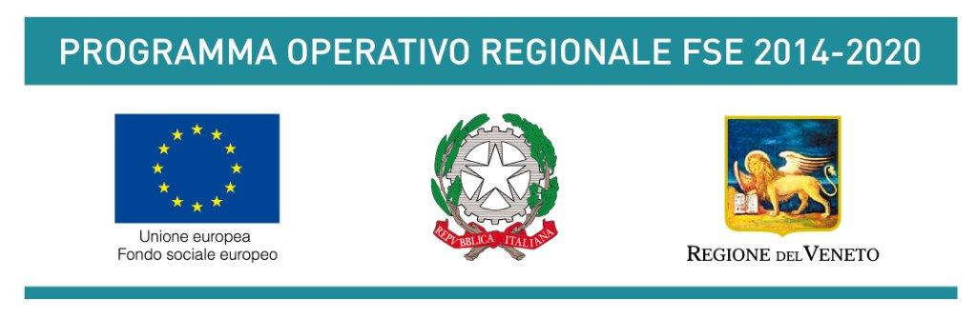 | FONDAZIONE FENICE ONLUS, in collaborazione con i partner operativi  Università degli Studi di Padova - Dipartimento di Ingegneria Civile, Edile e Ambientale,  IFOA - Istituto Formazione Operatori Aziendali, Istituto Stendhal, H-Farm Spa e Rodl&Partner  promuove il progetto
DRIVE-INT: Driver di Sviluppo e competitività internazionale per
le imprese a vocazione green venete

Codice Progetto 6136-1-1284-2016 approvato con D.D.R. n. 316 del 28/10/2016
Il progetto è stato selezionato nel quadro del Programma Operativo cofinanziato dal Fondo Sociale Europeo
e secondo quanto previsto dall’Autorità di Gestione, in attuazione dei criteri di valutazione approvati
dal Comitato di Sorveglianza del Programma

Presentazione del progetto

Il progetto, approvato dalla Regione Veneto e a valere sull’Avviso “L’impresa futura tra internazionalizzazione e innovazione” di cui alla D.G.R. n. 1284 del 09/08/2016, intende stimolare le competenze aziendali del settore manifatturiero e green, necessarie per portare le imprese nel mercato internazionale mantenendo la capacità produttiva in Italia.
L’offerta formativa mira a favorire la conoscenza di reti, mercati, finanziamenti, metodologie operative e bandi per esportare e sviluppare le tecnologie abilitanti abbinando la particolarità della risorsa aziendale e quella dei singoli professionisti, spesso ex dipendenti di realtà prestigiose ora estinte.
Coniugando parecchie realtà aziendali socialmente responsabili con professionisti di alto profilo, si consegue l’obiettivo di far maturare un complesso sistema di relazioni tecniche utili a dimensionare l’attività a livello internazionale ma anche a stimolare il potenziale riassorbimento occupazionale di tecnici preparati nelle aziende.

Risultati attesi

Il progetto Drive-Int vuole aiutare le imprese partner a colmare alcune carenze ricorrenti legate all’inglese tecnico del settore merceologico di competenza, che fungono da ostacolo alla comprensione del quadro normativo, alla creazione di network ed alla partecipazione a bandi e gare internazionali.
A questo proposito, il progetto si impone di certificare in lingua inglese 50 profili fra quelli coinvolti nella formazione secondo le certificazioni Common European Framework of Reference (CEFR) da parte di un ente autorizzato dal MIUR.

Altro obiettivo tematico è quello di stimolare il comparto green e manifatturiero ad esportare l’innovazione nel mercato globale mantenendo le conoscenze sul territorio ed esportando l’azione di mercato nelle aree maggiormente sensibili quali il Nord Africa e il Middle East.

Pertanto, le aziende e i professionisti potranno acquisire le competenza necessarie per la creazione di reti e network internazionali, per la ricerca di finanziamenti europei e appalti di gara e per la redazione di business plan per l’internazionalizzazione nelle aree geografiche ritenute di maggior interesse.

Il progetto si propone anche l’obiettivo di studiare quali siano i driver di sviluppo applicabili alle realtà selezionate attraverso l’attivazione di una borsa di ricerca al fine di lasciare alle aziende partecipanti una serie di strumenti utili a interpretare il processo di internazionalizzazione: newsletter, video, analisi di bandi e gare e business plan.

Infine, si prevede di realizzare un’attività di mobilità transnazionale presso la sede prestigiosa di Errin a Bruxelles, durante la quale saranno affrontati i temi relativi ai finanziamenti UE e ai bandi NATO, con lo scambio di buone prassi con le aziende Go Out e Boffi Consulting.

Destinatari delle attività formative

Possono prendere parte alle attività progettuali:
- lavoratori occupati presso imprese operanti in unità localizzate sul territorio della Regione Veneto con modalità contrattuali previste dalla normativa vigente;
- titolari d’impresa, coadiuvanti d’impresa;
- liberi professionisti, lavoratori autonomi.
Sono compresi tra i destinatari ammissibili i giovani assunti con contratto di apprendistato, purché la formazione svolta nell’ambito del progetto presentato non sostituisca in alcun modo la formazione obbligatoria per legge, prevista per gli apprendisti.
Non sono ammissibili come destinatari coloro i quali abbiano un rapporto di lavoro con soggetti riferibili ai settori della pesca, della sanità e socio-assistenziale, nonché con gli organismi di formazione, accreditati o non.

Articolazione del progetto

Il progetto prevede la realizzazione di 828 ore di attività formativa così articolata:
- n. 7 interventi formativi di perfezionamento linguistico (lingua inglese), di durata compresa tra le 8 e le 40 ore, tarati sulle esigenze specifiche delle imprese partner, e che coinvolgeranno almeno 101 utenti (di cui 50 conseguiranno la certificazione linguistica di livello A2);
- n. 14 interventi formativi interaziendali, realizzati in lingua inglese, di durata compresa tra le 16 e le 50 ore, sulle seguenti tematiche: creazione di reti e network internazionali, ricerca di finanziamenti europei e appalti di gara, redazione di business plan, lean strategy e lean project management per l’internazionalizzazione;
- n. 1 attività di mobilità transnazionale, della durata di 18 ore, che sarà realizzata a Bruxelles (Belgio)

Si prevede, inoltre, la realizzazione delle seguenti attività di accompagnamento:
- attivazione di una borsa di ricerca, della durata di 12 mesi, rivolta a un destinatario che sarà incaricato di svolgere attività di ricerca applicata sul tema della rigenerazione del tessuto territoriale attraverso driver di sviluppo internazionali per le aziende manifatturiere e a vocazione green del territorio veneto;
- realizzazione di un project work per l’attività di una business idea da parte di un’impresa partner

Durata del progetto
L’attività sarà realizzata nel periodo novembre 2016 – novembre 2017.


Per informazioni:

FONDAZIONE FENICE ONLUS
Lungargine Rovetta, 28 – 35127 Padova (PD)
www.fondazionefenice.it

